[又现图像重复？山东省立医院王欣团队论文遭质疑，同团队早年论文中已发表过相似图像](https://mp.weixin.qq.com/s?__biz=Mzk3NTEwMTE3OA==&mid=2247486111&idx=1&sn=6b912e8413e98b1f5a1561a130f40d19)

[学术荟萃](javascript:void(0);)2025-04-21 21:27:00山东

**Part.1**



**论文简介**

**标题：Overexpression of IL-9 induced by STAT3 phosphorylation is mediated by miR-155 and miR-21 in chronic lymphocytic leukemia**

**日期：**2018年4月12日

**单位与作者：**山东省立医院 Na Chen、Xin Wang(通讯作者 音译 王欣)

**期刊：*Oncology Reports***

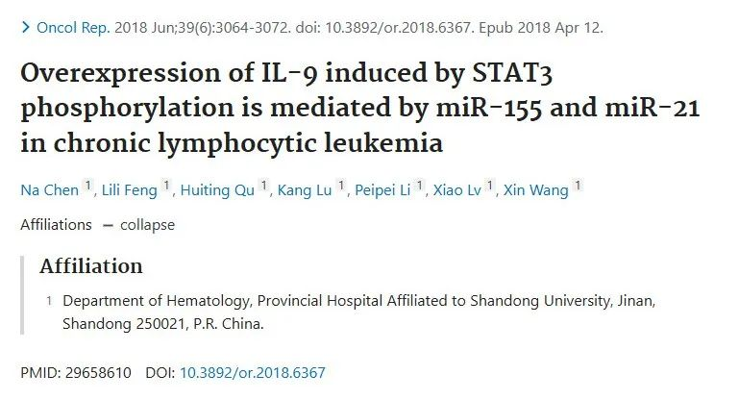

**Part.2**



**图像重复问题**

**#1 图1归因于不同蛋白质的相同面板（红色框）：**

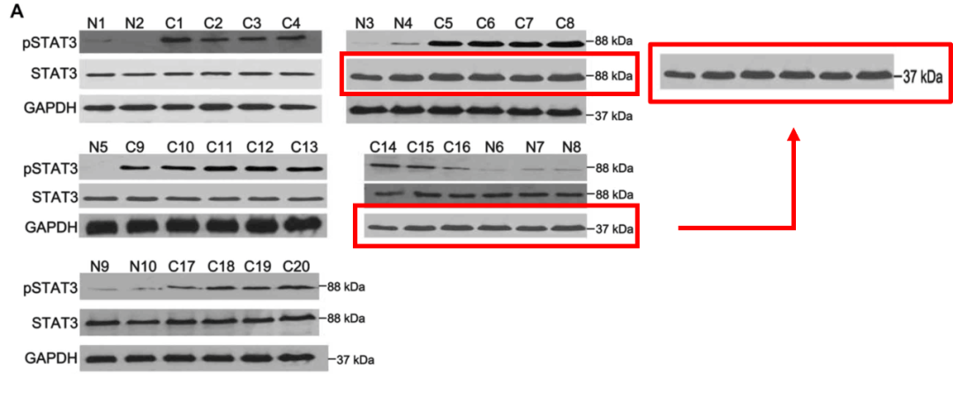

**#2 图 2A，pSTAT WB 面板与同一作者之前论文中的 IL9 面板出乎意料地相似（用蓝色框标记）：**

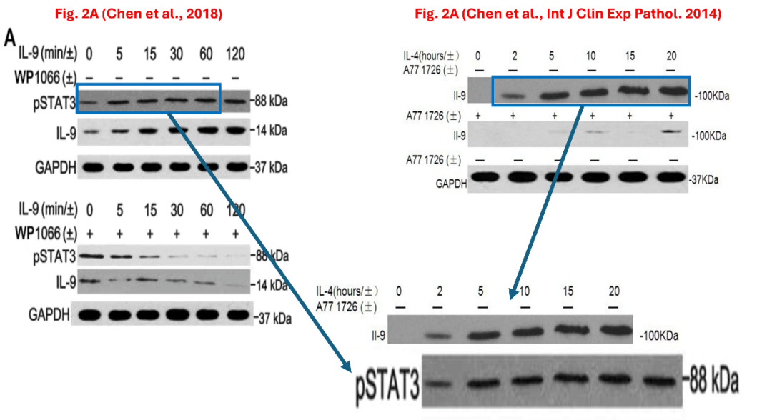

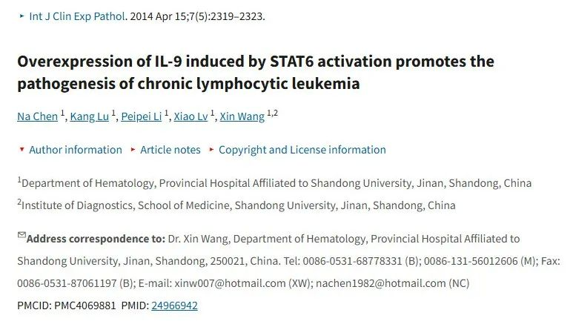

**基金支持：**

* 国家自然科学基金（81270598和81500124）
* 山东省自然科学基金（Y2007C053、2009ZRB14176和ZR2012HZ003）
* 山东省科技发展项目（2007GG10和2010GSF10250）
* 山东省重大科研项目（2017GSF218007）
* 山东省医学领军人才计划和山东省泰山学者基金的资助（2007GG10和2010GSF10250）
* 山东省重大科研项目（编号：2017GSF218007）
* 山东省医学领军人才计划和山东省泰山学者基金。

**参考信息：**

https://pubmed.ncbi.nlm.nih.gov/29658610/

https://pubpeer.org/publications/27FEE8A2FE016EF476EB051016B879#2